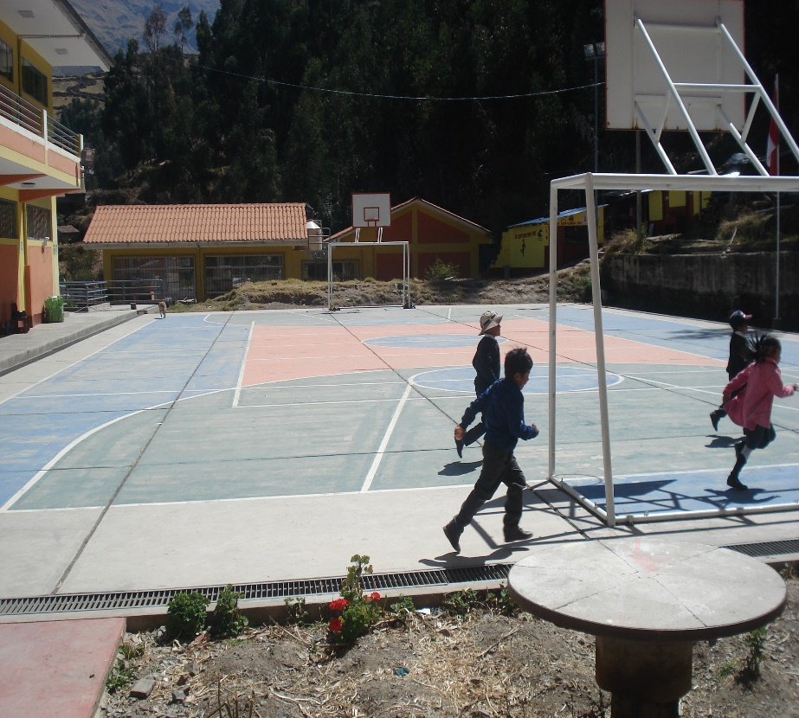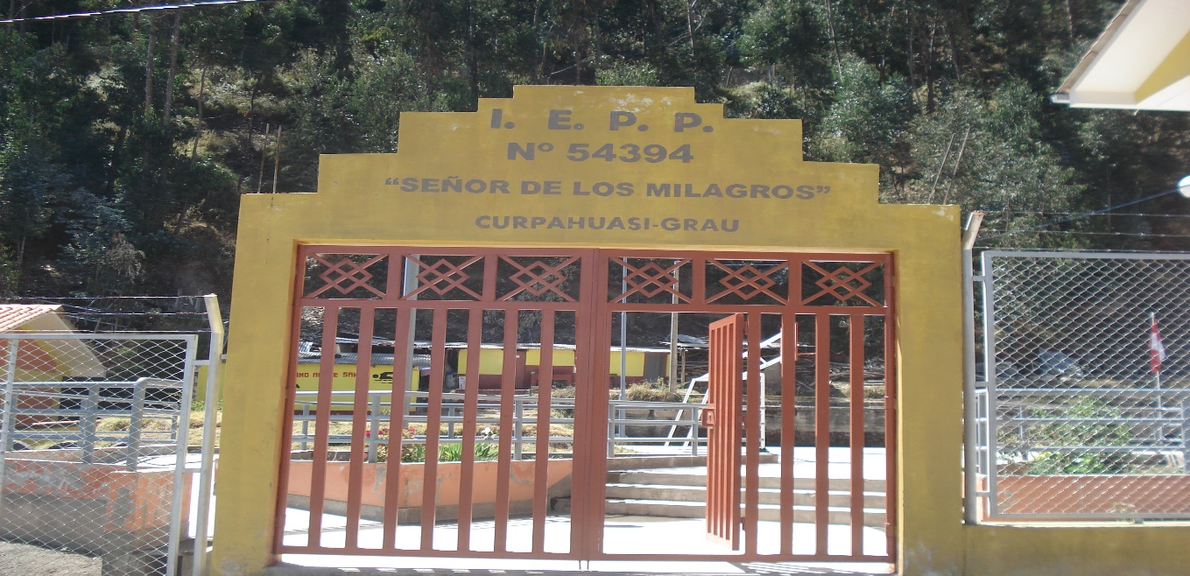

ABANCAY-APURIMAC

2020

**IOARR:**

“**OPTIMIZACION MEDIANTE COBERTURA DE LA LOSA DEPORTIVA MULTIUSO DE LA INSTITUCION ADUCATIVA PRIMARIA N° 54394 "SEÑOR DE LOS MILAGROS" DISTRITO - CURPAHUASI, PROVINCIA - GRAU, DEPARTAMENTO – APURIMAC**”